2024-2025学年高一年级学业水平诊断(二)

一、单选题(每小题5分,共40分)
1．已知复数$z=\left(1+\text{i}\right)\left(2−\text{i}\right)$，则$\overline{z}=$（ ）
A．$1+\text{i}$ B．$1−\text{i}$ C．$3+\text{i}$ D．$3−\text{i}$
2．已知向量$\vec{a}=\left(1, \sqrt{3}\right), \vec{b}=\left(−1, \sqrt{3}\right)$，则$\vec{a}$与$\vec{b}$的夹角为（ ）
A．$30°$ B．$60°$ C．$120°$ D．$150°$
3．某中学高三学生有1000人，按照男、女生人数比例用分层随机抽样的方法抽取一个容量为50的样本，若抽到的女生有20人，则该校高三男生人数为（ ）
A．400 B．500 C．600 D．800
4．设$α, β$为两个不同的平面，则下列条件不能推出$α\text{//}β$的是（ ）
A．$α$内有无数条直线与$β$平行 B．$α$内有一个三角形的三条边均与$β$平行
C．$α, β$垂直于同一条直线 D．$α, β$平行于同一个平面
5．已知$cosα sinβ=\frac{1}{4}$ ，且$\frac{tanα}{tanβ}=2$，则$sin(α−β)$（ ）
A．$\frac{1}{2}$ B．$\frac{1}{3}$ C．$\frac{1}{4}$ D．$\frac{1}{6}$
6．将下列函数的图象向左平移$\frac{\text{π}}{3}$个单位长度，所得的图象关于原点对称的是（ ）
A．$y=sin\left(x+\frac{\text{π}}{3}\right)$ B．$y=sin\left(2x+\frac{\text{π}}{3}\right)$
C．$y=sin\left(x−\frac{\text{π}}{6}\right)$ D．$y=sin\left(2x−\frac{\text{π}}{6}\right)$
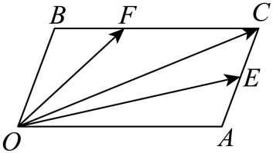
7．如图，在$▱OACB$中，$E$是$AC$的中点，点$F$满足$\vec{BC}=3\vec{BF}$，若$\overset{⃗}{OC}=m\overset{⃗}{OE}+n\overset{⃗}{OF},m,n∈R$，则（ ）
- $m=\frac{3}{5}, n=\frac{4}{5}$ B．$m=\frac{4}{5}, n=\frac{3}{5}$
C．$m=\frac{1}{3}, n=\frac{2}{3}$ D．$m=\frac{2}{3}, n=\frac{1}{3}$
8．在正四棱柱$ABCD−A_{1}B_{1}C_{1}D_{1}$中，$AB=2, AA_{1}=3$，$M, N$分别是$AB, AD$的中点，则平面$MNC_{1}$截该四棱柱所得截面的周长为（ ）
A．$7\sqrt{2}$ B．$9\sqrt{2}$ C．$5+3\sqrt{2}$ D．$5+5\sqrt{2}$
二、多选题(每小题6分,共18分)
9．2025年上半年，电影《哪吒2》在全国各地的影院热映，某影院连续8天的观影人数（单位：百人）按升序排列依次为90，120，120，130，160，160，160，180，则这组数据的（ ）
A．众数为160 B．中位数为145 C．平均数为145 D．第30百分位数为120
10．设$\vec{e_{1}}, \vec{e_{2}}$是夹角为$60°$的单位向量，向量$\vec{p}=λ\vec{e_{1}}+μ\vec{e_{2}}$，我们称有序实数对$\left(λ, μ\right)$为向量$\vec{p}$的“仿射坐标”，若向量$\vec{a}$和$\vec{b}$的仿射坐标分别为$\left(1, −3\right), \left(m, −1\right)$，则下列说法正确的是（ ）
A．$\left|\vec{a}\right|=\sqrt{7}$ B．若$m=3$，则$\vec{a}+\vec{b}$的仿射坐标为$\left(4, −3\right)$
C．若$\vec{a}⊥\vec{b}$，则$m=5$ D．若$\vec{a}\text{//}\vec{b}$，则$m=\frac{1}{3}$
11．已知函数$f\left(x\right)=sin\left(2x+φ\right)\left(0<φ<\frac{\text{π}}{2}\right)$在区间$\left(0, \frac{φ}{2}\right)$上有最大值，则（ ）
A．$φ$的取值范围为$\left(\frac{\text{π}}{3}, \frac{\text{π}}{2}\right)$ B．$f\left(x\right)$在区间$\left(\frac{φ}{2}, φ\right)$上单调递减
C．$f\left(x\right)$在区间$\left(−φ, −\frac{φ}{2}\right)$上单调递增 D．$f\left(x\right)$在区间$\left(0, φ\right)$上恒无零点
三、填空题(每天题5分,共15分)
12．已知 $β∈(0,\frac{π}{2})$，且$sinβ=\frac{3}{5}$，若$tan α=2$，则$tan(α−β)$ ．
13．已知圆台的下底面面积是上底面面积的4倍，侧面积是上底面面积的$3\sqrt{2}$倍，且母线长为$2\sqrt{2}$，则圆台的体积为 ．
14．在$△ABC$中，内角$A, B, C$所对的边分别为$a, b, c$，设$BC$边上的高为$h$，若$A$为锐角，$b=\sqrt{2}asinB$，则$\frac{h}{a}$的最大值为 ．
四、解答题((共77分)
15． (13分)
已知复数$z=m^{2}−3m−4+\left(m^{2}+4m+3\right)\text{i}\left(m∈R\right)$．
(1)若$z$是实数，求$m$的值；
(2)若$z$是纯虚数，求$m$的值；
(3)若$z$在复平面内对应的点位于第四象限，求$m$的取值范围．

16．(15分)
某市举行青年歌手大赛，为了解本次比赛成绩的情况，从中随机抽取了部分人的成绩（满分为100分）作为样本进行统计．请根据下面尚未完成的频率分布表和频率分布直方图解答问题：
组号 | 分组 | 频数 | 频率
1 | $$\left[50, 60\right)$$ | 4 | 0.08
2 | $$\left[60, 70\right)$$ | 8 | 0.16
3 | $$\left[70, 80\right)$$ | 16 | 0.32
4 | $$\left[80, 90\right)$$ | 14 | 0.28
5 | $$\left[90, 100\right]$$ | $$a$$ | $$b$$
合计 |  | $$c$$ | $$d$$
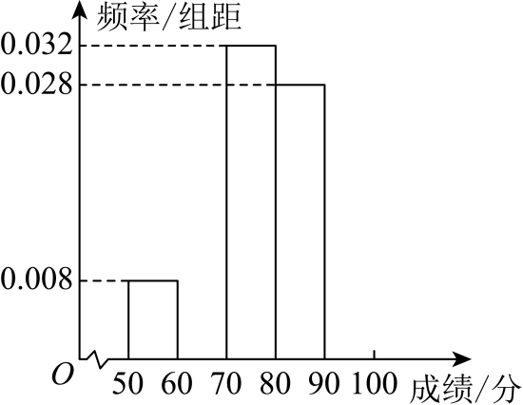
(1)求$a, b, c, d$的值；
(2)补全频率分布直方图；
(3)估计这次比赛的平均成绩．（同一组中的数据用该组区间的中点值作代表）

17．(15分)
如图，在四棱锥$P−ABCD$中，$AP⊥$平面$PCD$，$PA=PD=4, AB=\sqrt{13}, ∠ADC=90°$．
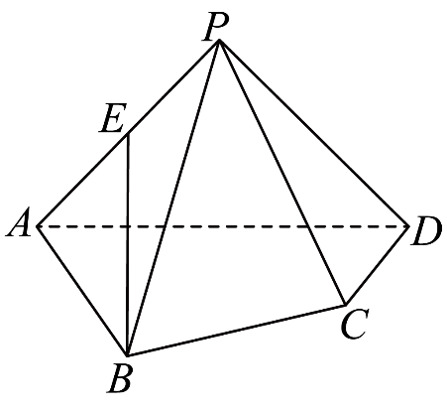
(1)证明：平面$PAD⊥$平面$ABCD$；
(2)若$E$是棱$PA$的中点，且$BE\text{//}$平面$PCD$，求异面直线$BE$与$PD$所成角的余弦值．

18．(17分)
在$△ABC$中，角$A, B, C$的对边分别为$a, b, c$，已知$ccosA+\left(a−3b\right)cosC=0$．
(1)求$cosC$的值；
(2)若$a=3\sqrt{3}, c=6\sqrt{2}$，求$sin2A$的值；
(3)若$△ABC$的面积为$4\sqrt{2}$，且$a+b=\sqrt{3}c$，求$△ABC$的周长$L$．

19．(17分)
设$P$为多面体$M$的一个顶点，$Q_{1}, Q_{2}, ⋯, Q_{k}\left(k≥3\right)$是多面体$M$上所有与点$P$相邻的顶点，定义多面体$M$在点$P$处的离散曲率为$1−\frac{1}{2\text{π}}\left(∠Q_{1}PQ_{2}+∠Q_{2}PQ_{3}+Q_{3}PQ_{4}+⋯+∠Q_{k−1}PQ_{k}+∠Q_{k}PQ_{1}\right)$，其中所有角均采用弧度制表示．如图，在直四棱柱$ABCD−A_{1}B_{1}C_{1}D_{1}$中，底面$ABCD$为菱形，$AB=\sqrt{3}, AA_{1}=1$．
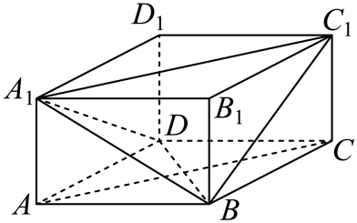
(1)求四棱柱$ABCD−A_{1}B_{1}C_{1}D_{1}$在点$A$和点$B$处的离散曲率之和；
(2)若$BC_{1}$与平面$ACC_{1}$所成角的正弦值为$\frac{\sqrt{3}}{4}$，求四棱柱$ABCD−A_{1}B_{1}C_{1}D_{1}$在点$C$处的离散曲率；
(3)若四面体$A_{1}−ABD$在点$A_{1}$处的离散曲率为$\frac{1}{2}$，求二面角$A_{1}−BD−A$的余弦值．

《2024-2025学年高一年级学业水平诊断(二)
试题》参考答案
题号 | 1 | 2 | 3 | 4 | 5 | 6 | 7 | 8 | 9 | 10 | 11
答案 | D | B | C | A |  | B | B | A | ABD | ACD | BC

1．D【分析】根据复数的乘法法则计算$z$，再由共轭复数的概念得出$\overline{z}$.
【详解】$z=\left(1+\text{i}\right)\left(2−\text{i}\right)=2+2\text{i}−\text{i}−{\text{i}}^{2}=3+\text{i}$，则$\overline{z}=3−\text{i}$.
故选：D.
2．B【分析】根据向量的夹角公式即可求得答案.
【详解】$\vec{a}=\left(1, \sqrt{3}\right), \vec{b}=\left(−1, \sqrt{3}\right)$，
则$\vec{a}⋅ \vec{b}=1×\left(−1\right)+\sqrt{3}×\sqrt{3}=2$，$\left|\vec{a}\right|=\sqrt{1^{2}+{\left(\sqrt{3}\right)}^{2}}=2,\left| \vec{b}\right|=\sqrt{{\left(−1\right)}^{2}+{\left(\sqrt{3}\right)}^{2}}=2$，
故$cos\left\langle \vec{a},\vec{b}\right\rangle =\frac{\vec{a}⋅\vec{b}}{\left|\vec{a}\right|\left|\vec{b}\right|}=\frac{2}{2×2}=\frac{1}{2}$，又$0°≤\left\langle \vec{a},\vec{b}\right\rangle ≤180°$，
则$\vec{a}$与$\vec{b}$的夹角$\left\langle \vec{a},\vec{b}\right\rangle =60°$.
故选：B.
3．C【分析】由分层抽样的定义求解．
【详解】容量为50的样本，若抽到的女生有20人，则抽到的男生有30人，
则该校高三男生人数为$1000×\frac{30}{50}=600$．
故选：C．
4．A【分析】由平面与平面的位置关系判断A；由面面平行的判断定理可判断B；由线面垂直的性质可判断C；由面面平行的性质可判断D.
【详解】若$α$内有无数条平行直线与$β$平行，则$α,β$可能平行或相交，故A符合题意；
若$α$内有一个三角形$△ABC$的三条边均与$β$平行，$AB\text{//}β,BC\text{//}β,AC\text{//}β$，
又$AB∩BC=B,AB,BC⊂α$，由面面平行的判断定理可得$α\text{//}β$，故B不符合题意；
若$α, β$垂直于同一条直线，由线面垂直的性质可得$α\text{//}β$，故C不符合题意；
若$α, β$平行于同一个平面，由面面平行的性质可得$α\text{//}β$，故D不符合题意，
故选：A.
6．B
【分析】根据三角函数图象的变换规律及函数奇偶性概念与性质求解判断.
【详解】对于A，将函数$y=sin\left(x+\frac{\text{π}}{3}\right)$的图象向左平移$\frac{\text{π}}{3}$个单位长度，得$y=sin\left(x+\frac{\text{2π}}{3}\right)$的图象，
记$f(x)=sin\left(x+\frac{\text{2π}}{3}\right)$，定义域为$R$，则$f(−x)=sin\left(−x+\frac{\text{2π}}{3}\right)=−sin\left(x−\frac{\text{2π}}{3}\right)≠−f(x)$，
故$y=sin\left(x+\frac{\text{2π}}{3}\right)$不是奇函数，图象不关于原点对称，故A错误；
对于B，将函数$y=sin\left(2x+\frac{\text{π}}{3}\right)$的图象向左平移$\frac{\text{π}}{3}$个单位长度，得$y=sin\left[2\left(x+\frac{\text{π}}{3}\right)+\frac{\text{π}}{3}\right]=sin\left(2x+\text{π}\right)=−sin2x$的图象，
记$f(x)=−sin2x$，定义域为$R$，则$f(−x)=−sin\left(−2x\right)=sin2x=−f(x)$，
故$y=−sin2x$是奇函数，图象关于原点对称，故B正确；
对于C，将函数$y=sin\left(x−\frac{\text{π}}{6}\right)$的图象向左平移$\frac{\text{π}}{3}$个单位长度，得$y=sin\left(x+\frac{\text{π}}{3}−\frac{\text{π}}{6}\right)=sin\left(x+\frac{\text{π}}{6}\right)$的图象，
记$f(x)=sin\left(x+\frac{\text{π}}{6}\right)$，定义域为$R$，则$f(−x)=sin\left(−x+\frac{\text{π}}{6}\right)=−sin\left(x−\frac{\text{π}}{6}\right)≠−f(x)$，
故$y=sin\left(x+\frac{\text{π}}{6}\right)$不是奇函数，图象不关于原点对称，故C错误；
对于D，将函数$y=sin\left(2x−\frac{\text{π}}{6}\right)$的图象向左平移$\frac{\text{π}}{3}$个单位长度，得$y=sin\left[2\left(x+\frac{\text{π}}{3}\right)−\frac{\text{π}}{6}\right]=sin\left(2x+\frac{\text{π}}{2}\right)=cos2x$的图象，
记$f(x)=cos2x$，定义域为$R$，则$f(−x)=cos\left(−2x\right)=cos2x≠−f(x)$，
故$y=cos2x$不是奇函数，图象不关于原点对称，故D错误，
故选：B．
7．B
【分析】根据向量加减法结合平面向量基本定理计算参数即可.
【详解】在$▱OACB$中，$E$是$AC$的中点，点$F$满足$\vec{BC}=3\vec{BF}$，
因为$\overset{⃗}{OC}=\overset{→}{OA}+\overset{→}{OB},m\overset{→}{OE}+n\overset{→}{OF}=m\left(\overset{→}{OA}+\frac{1}{2}\overset{→}{OB}\right)+n\left(\overset{→}{OB}+\frac{1}{3}\overset{→}{OA}\right)=\left(\frac{m}{2}+n\right)\overset{→}{OB}+\left(m+\frac{n}{3}\right)\overset{→}{OA}$，
则$\frac{m}{2}+n=1,\frac{n}{3}+m=1$，所以$m=\frac{4}{5},n=\frac{3}{5}$.
故选：B.
8．A
【分析】作出辅助线，得到五边形$C_{1}QNMF$即为平面$MNC_{1}$截该四棱柱所得截面，由勾股定理和三角形相似得到各边长，相加得到截面周长．
【详解】直线$MN$分别与$CB,CD$相交于点$T,E$，连接$C_{1}T,C_{1}E$，分别与$BB_{1},DD_{1}$交于点$F,Q$，
连接$FM,QN$，故五边形$C_{1}QNMF$即为平面$MNC_{1}$截该四棱柱所得截面，
其中$M,N$分别是$AB,AD$的中点，故$AM=AN=BT=BM=1$．
$\frac{BT}{CT}=\frac{1}{1+2}=\frac{1}{3}$，故$BF=\frac{1}{3}CC_{1}=1$，
由勾股定理得$MF=\sqrt{BM^{2}+BF^{2}}=\sqrt{2}$，$MN=\sqrt{AM^{2}+AN^{2}}=\sqrt{2}$，
同理可得$QN=MF=\sqrt{2}$，
又$D_{1}Q=B_{1}F=2$，故$C_{1}Q=C_{1}F=\sqrt{2^{2}+2^{2}}=2\sqrt{2}$，
故平面$MNC_{1}$截四棱柱所得截面的周长为$\sqrt{2}×3+2\sqrt{2}×2=7\sqrt{2}$．
故选：A．
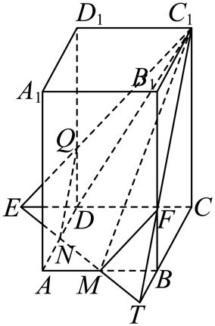
9．ABD
【分析】根据观影人数按升序排列后应用众数，中位数，平均数及百分位数定义计算求解判断各个选项即可.
【详解】影院观影人数按升序排列依次为90，120，120，130，160，160，160，180，
则这组数据的众数为160，A选项正确；
中位数为$\frac{130+160}{2}=145$，B选项正确；
平均数为$\frac{90+120+120+130+160+160+160+180}{8}=140$，C选项错误；
因为$8×0.3=2.4$，所以第30百分位数为120，D选项正确；
故选：ABD.
10．ACD
【分析】先利用两个单位向量的夹角，求两个向量的数量积，进而可以求出模长，当两个向量垂直，数量积为$0$列方程即可；当两个向量平行，按数乘关系列方程组即可得到答案.
【详解】对于选项$A$，由题意得，向量$\vec{a}$的仿射坐标为$\left(1,−3\right)$，$∴\vec{a}=1\vec{e_{1}}−3\vec{e_{2}}$，$∴{\left|\vec{a}\right|}^{2}={\left(1\vec{e_{1}}−3\vec{e_{2}}\right)}^{2}={\left|\vec{e_{1}}\right|}^{2}−6\vec{e_{1}}⋅\vec{e_{2}}+9{\left|\vec{e_{2}}\right|}^{2}$，
又$\vec{e_{1}}, \vec{e_{2}}$是夹角为$60°$的单位向量，$∴\vec{e_{1}}⋅\vec{e_{2}}=1×1×cos60°=\frac{1}{2}$，即${\left|\vec{a}\right|}^{2}=1−6×\frac{1}{2}+9=7$，$∴\left|\vec{a}\right|=\sqrt{7}$，
故选项$A$正确.
对于选项$B$，当$m=3$时，$\vec{b}$的仿射坐标为$\left(3,−1\right)$， $∴\vec{b}=3\vec{e_{1}}−\vec{e_{2}}$ ，即$\vec{a}+\vec{b}=\left(\vec{e_{1}}−3\vec{e_{2}}\right)+\left(3\vec{e_{1}}−\vec{e_{2}}\right)=4\vec{e_{1}}−4\vec{e_{2}}$，则$\vec{a}+\vec{b}$的仿射坐标为$\left(4,−4\right)$，
故选项$B$错误.
对于选项$C$，$∵\vec{a}=\vec{e_{1}}−3\vec{e_{2}}$，$\vec{b}=m\vec{e_{1}}−\vec{e_{2}}$，由$\vec{a}⊥\vec{b}$，得$\vec{a}⋅\vec{b}=\left(\vec{e_{1}}−3\vec{e_{2}}\right)⋅\left(m\vec{e_{1}}−\vec{e_{2}}\right)=m{\left|\vec{e_{1}}\right|}^{2}−\left(1+3m\right)\vec{e_{1}}⋅\vec{e_{2}}+3{\left|\vec{e_{2}}\right|}^{2}=0$，
又$\vec{e_{1}}, \vec{e_{2}}$是夹角为$60°$的单位向量，即上式可化简为$m−\left(1+3m\right)×\frac{1}{2}+3=0$，解得$m=5$，
故选项$C$正确.
对于选项$D$，$∵\vec{a}=\vec{e_{1}}−3\vec{e_{2}}$，$\vec{b}=m\vec{e_{1}}−\vec{e_{2}}$，当$\vec{a}\text{//}\vec{b}$时，则存在实数$λ$，使得$\vec{a}=λ\vec{b}$，
即$\vec{e_{1}}−3\vec{e_{2}}=λ\left(m\vec{e_{1}}−\vec{e_{2}}\right)$，$∴$可得方程组$\{\begin{aligned}λm=1 \\ −λ=−3\end{aligned}$，解得$m=\frac{1}{3}$，
故选项$D$正确.
故选：$ACD$.
11．BC
【分析】结合角的范围及正弦函数的性质确定$φ$的范围，即可判断A；根据角的范围和正弦函数的单调性可判断BC；取特值可判断D.
【详解】对于A，当$x∈\left(0, \frac{φ}{2}\right)$时，有$2x+φ∈\left(φ,2φ\right)$，且$0<φ<\frac{\text{π}}{2}$，$0<2φ<\text{π}$，
∵函数$f\left(x\right)=sin\left(2x+φ\right)\left(0<φ<\frac{\text{π}}{2}\right)$在区间$\left(0, \frac{φ}{2}\right)$上有最大值，
∴$\frac{\text{π}}{2}<2φ<\text{π}$，∴$\frac{\text{π}}{4}<φ<\frac{\text{π}}{2}$，故A错误；
对于B，当$x∈(\frac{φ}{2},φ)$时，有$2φ<2x+φ<3φ$，而$\frac{\text{π}}{2}<2φ<\text{π},\frac{\text{3π}}{4}<3φ<\frac{3\text{π}}{2}$，
则$2x+φ∈(\frac{\text{π}}{2},\frac{3\text{π}}{2})$，所以$f\left(x\right)$在区间$\left(\frac{φ}{2}, φ\right)$上单调递减，故B正确；
对于C，当$x∈\left(−φ, −\frac{φ}{2}\right)$时，有$−φ<2x+φ<0$，而$−\frac{\text{π}}{2}<−φ<−\frac{\text{π}}{4}$，
则$2x+φ∈(−\frac{\text{π}}{2},0)$，所以$f\left(x\right)$在区间$\left(−φ, −\frac{φ}{2}\right)$上单调递增，故C正确；
对于D，取$φ=\frac{5\text{π}}{12}$，$f(x)=sin(2x+\frac{5\text{π}}{12})$，则$f(\frac{\text{7π}}{24})=sin(2×\frac{\text{7π}}{24}+\frac{5\text{π}}{12})=sin\text{π}=0$，
故$f(x)$在$(0,\frac{5\text{π}}{12})$有零点$x=\frac{\text{7π}}{24}$，故D错误.
故选：BC.
12．
13．$\frac{56}{3}\text{π}$
【分析】设圆台上底面半径为$r$，下底面半径为$R$，母线长为$l=2\sqrt{2}$，根据上下底面面积关系求出$R$与$r$的关系，根据侧面积与上底面面积的关系求出$r,R$的值，进而求出圆台的高及体积．
【详解】设圆台上底面半径为$r$，下底面半径为$R$，母线长为$l=2\sqrt{2}$，
圆台下底面面积是上底面面积的4倍，可得$\text{π}R^{2}=$ $4\text{π}r^{2}$，所以$R=2r$．
圆台侧面积是上底面面积的$3\sqrt{2}$倍，则$\text{π}(R+r)l=3\sqrt{2}\text{π}r^{2}$．
将$R=2r,l=2\sqrt{2}$代入得$\text{π}\left(2r+r\right)×2\sqrt{2}=3\sqrt{2}\text{π}r^{2}$，即$r^{2}−2r=0$，
因为半径$r>0$，所以$r=2$，那么$R=2r=4$．
则圆台的高$h=\sqrt{l^{2}−{(R−r)}^{2}}=\sqrt{{(2\sqrt{2})}^{2}−{(4−2)}^{2}}=2$．
故圆台的体积为$V=\frac{1}{3}\text{π}×2×(4^{2}+4×2+2^{2})=\frac{56}{3}\text{π}$，
故答案为：$\frac{56}{3}\text{π}$．
14.【答案】$\frac{\sqrt{2}+1}{2}$
【分析】利用正弦定理，求出$sinA$，根据同角三角函数关系式求出$cosA$，用余弦定理得$a^{2}=b^{2}+c^{2}−\sqrt{2}bc$，借助等面积法，得$\frac{\sqrt{2}bc}{2}=ah$，两式联立运用基本不等式即可求出．
【详解】由$b=\sqrt{2}asinB$，利用正弦定理得$sinB=\sqrt{2}sinAsinB$，
又$sinB>0$，则$sinA=\frac{\sqrt{2}}{2}$，
$A$为锐角，则$cosA=\sqrt{1−\sin^{2}A}=\frac{\sqrt{2}}{2}$，
由余弦定理可知$a^{2}=b^{2}+c^{2}−2bccosA=b^{2}+c^{2}−\sqrt{2}bc$，
由等面积法知$\frac{1}{2}bcsinA=\frac{1}{2}ah$，即$\frac{\sqrt{2}bc}{2}=ah$，
则$\frac{h}{a}=\frac{\sqrt{2}bc}{2a^{2}}=\frac{\sqrt{2}bc}{2\left(b^{2}+c^{2}−\sqrt{2}bc\right)}=\frac{\sqrt{2}}{2\left(\frac{b^{2}+c^{2}}{bc}−\sqrt{2}\right)}≤\frac{\sqrt{2}}{2\left(\frac{2bc}{bc}−\sqrt{2}\right)}=\frac{\sqrt{2}+1}{2}$，
当且仅当$b=c$时取等号，
则$\frac{h}{a}$的最大值为$\frac{\sqrt{2}+1}{2}$．
故答案为：$\frac{\sqrt{2}+1}{2}$．
15．(1)$m=−1$或$m=−3$
(2)$m=4$
(3)$\left(−3,−1\right)$
【分析】（1）根据实数的概念列方程求解$m$的值；
（2）根据纯虚数的概念列式求$m$的值；
（3）复数的几何意义及第四象限点的坐标的特征列不等式组求解．
【详解】（1）若$z=m^{2}−3m−4+\left(m^{2}+4m+3\right)\text{i}\left(m∈R\right)$是实数，
则$m^{2}+4m+3=0$，解得$m=−1$或$m=−3$.
（2）若复数$z=m^{2}−3m−4+\left(m^{2}+4m+3\right)\text{i}\left(m∈R\right)$是纯虚数，
则$\{\begin{aligned}m^{2}−3m−4=0 \\ m^{2}+4m+3≠0\end{aligned}$，解得$m=4$.
（3）若$z$在复平面内对应的点$\left(m^{2}−3m−4,m^{2}+4m+3\right)$位于第四象限，则$\{\begin{aligned}m^{2}−3m−4>0 \\ m^{2}+4m+3<0\end{aligned}$，
不等式$m^{2}−3m−4>0$，即$\left(m−4\right)\left(m+1\right)>0$，解得$m>4$或$m<−1$；
不等式$m^{2}+4m+3<0$，即$\left(m+3\right)\left(m+1\right)<0$，解得$−3<m<−1$，
所以，$−3<m<−1$，即$m$的取值范围是$\left(−3,−1\right)$.
16．(1)$a=8, b=0.16, c=50, d=1$
(2)频率分布直方图见解析
(3)$77.8$
【分析】（1）根据频率和为1求得$d,b$，根据$\left[50, 60\right)$内的人数与频率可求得总人数$c$，进而得$a$的值；
（2）计算小长方形的高，补全频率分布直方图即可；
（3）计算各组中点值乘以频率，再求和可得平均成绩．
【详解】（1）频率和$d=1$，则$0.08+0.16+0.32+0.28+b=1$，可得$b=0.16$，
因为在$\left[50, 60\right)$内的人数为4，频率为0.08，则总人数为$c=\frac{4}{0.08}=50$，
则$a=50−4−8−16−14=8$.
（2）因为在$\left[60, 70\right)$内的频率为0.16，则对应小长方形的高为$\frac{0.16}{10}=0.016$；
因为在$\left[90, 100\right]$内的频率为0.16，则对应小长方形的高为$\frac{0.16}{10}=0.016$，
所以频率分布直方图如图所示，
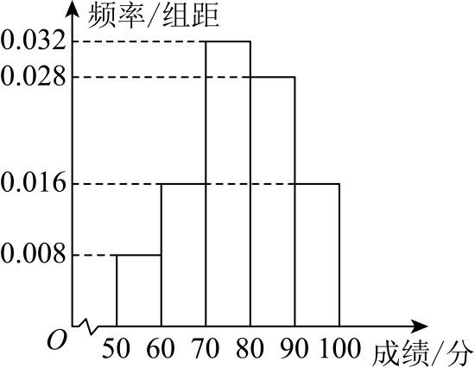
（3）估计这次比赛的平均成绩为
$55×0.08+65×0.16+75×0.32+85×0.28+95×0.16=77.8$.
17．(1)证明见解析
(2)$\frac{2}{3}$
【分析】（1）由$AP⊥$平面$PCD$得$AP⊥CD$，又$AD⊥CD$，所以$CD⊥$平面$PAD$，利用面面垂直的判定定理即可证得结论；
（2）取$AD$中点$F$，所以$EF\text{//}PD$，所以$∠BEF$(或其补角)为$BE$与$PD$所成的角．可证得平面$BEF\text{//}$平面$PCD$，由面面平行的性质可得$CD\text{//}BF$，从而$BF⊥$平面$PAD$，$BF⊥EF$，可求出$BF,EF,BE$，即可求解$cos∠BEF$．
【详解】（1）∵$AP⊥$平面$PCD$，$CD⊂$平面$PCD$，∴$AP⊥CD$，
∵$∠ADC=90°$，∴$AD⊥CD$，
又$AP∩AD=A$，$AP,AD⊂$平面$PAD$，∴$CD⊥$平面$PAD$，
∵$CD⊂$平面$ABCD$，∴平面$PAD⊥$平面$ABCD$．
（2）取$AD$中点$F$，连接$EF,BF$，
因为$AP⊥$平面$PCD$，$PD⊂$平面$PCD$，所以$AP⊥PD$，
因为$PA=PD=4$，所以$AD=\sqrt{PA^{2}+PD^{2}}=4\sqrt{2}$，$AF=2\sqrt{2}$．
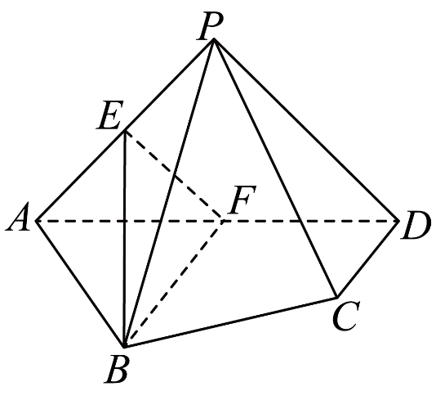
因为$F$为$AD$中点，E为$AP$中点，
所以$EF\text{//}PD$，所以$∠BEF$(或其补角)为$BE$与$PD$所成的角，
又$EF⊄$平面$PCD$，$PD⊂$平面$PCD$，所以$EF\text{//}$平面$PCD$，
又因为$BE\text{//}$平面$PCD$，$EF∩BE=E$，$EF,BE⊂$平面$BEF$，
所以平面$BEF\text{//}$平面$PCD$，
又平面$BEF∩$平面$ABCD=BF$，平面$PCD∩$平面$ABCD=CD$，所以$CD\text{//}BF$，
又$CD⊥$平面$PAD$，所以$BF⊥$平面$PAD$，
因为$EF⊂$平面$PAD$，所以$BF⊥EF$，
则$BF=\sqrt{AB^{2}−AF^{2}}=\sqrt{13−{\left(2\sqrt{2}\right)}^{2}}=\sqrt{5},EF=\frac{1}{2}PD=2$，
$BE=\sqrt{EF^{2}+BF^{2}}=\sqrt{2^{2}+{\left(\sqrt{5}\right)}^{2}}=3$，
所以$cos∠BEF=\frac{EF}{BE}=\frac{2}{3}$，
所以异面直线$BE$与$PD$所成角的余弦值为$\frac{2}{3}$．
18．【答案】(1)$\frac{1}{3}$
(2)$\frac{2\sqrt{2}}{3}$
(3)$4\sqrt{3}+4$
【分析】（1）根据正弦定理，将边换成角，再根据两角和与差公式化简合并，即可求解；
（2）根据同三角函数关系可求出$sinC$，再根据正弦定理求出$sinA$，根据二倍角公式求出$sin2A$；
（3）根据三角形面积公式和余弦定理即可求解.
【详解】（1）因为$ccosA+\left(a−3b\right)cosC=0$，
由正弦定理得$sinCcosA+(sinA−3sinB)cosC=0$，
则$3sinBcosC=sinCcosA+cosCsinA=sin\left(A+C\right)=sin\left(\text{π}−B\right)=sinB$，
因为$B∈(0,\text{π})$，则$sinB>0$，
故$cosC=\frac{1}{3}$．
（2）∵$cosC=\frac{1}{3}$，且$C∈(0,\text{π})$,
∴$sinC=\sqrt{1−\cos^{2}C}=\sqrt{1−{\left(\frac{1}{3}\right)}^{2}}=\frac{2\sqrt{2}}{3}$，
∵$\frac{a}{sinA}=\frac{c}{sinC}$，$a=3\sqrt{3}, c=6\sqrt{2}$，
∴$\frac{3\sqrt{3}}{sinA}=\frac{6\sqrt{2}}{\frac{2\sqrt{2}}{3}}$，解得$sinA=\frac{\sqrt{3}}{3}$，
∵$a< c$，∴$A<C,A∈\left(0,\frac{\text{π}}{2}\right)$，
∴$cosA=\sqrt{1−\sin^{2}A}=\sqrt{1−{\left(\frac{\sqrt{3}}{3}\right)}^{2}}=\frac{\sqrt{6}}{3}$，
∴$sin2A=2sinAcosA=2×\frac{\sqrt{3}}{3}×\frac{\sqrt{6}}{3}=\frac{2\sqrt{2}}{3}$.
（3）∵$S_{△ABC}=\frac{1}{2}absinC=\frac{1}{2}×\frac{2\sqrt{2}}{3}ab=4\sqrt{2}$，∴$ab=12$，
由余弦定理得$2abcosC=a^{2}+b^{2}−c^{2}$，
∴${(a+b)}^{2}−c^{2}=a^{2}+b^{2}−c^{2}+2ab=2ab\left(cosC+1\right)=2×12×\left(\frac{1}{3}+1\right)=32$，
又$a+b=\sqrt{3}c$，∴$3c^{2}−c^{2}=32$，则$c=4$，
∴$a+b=\sqrt{3}c=4\sqrt{3}$，
于是$△ABC$的周长$L=a+b+c=4\sqrt{3}+4$．
19．【答案】(1)$\frac{1}{2}$
(2)$\frac{1}{3}$
(3)$\frac{\sqrt{6}}{3}$
【分析】（1）根据条件知$ABCD$为菱形，$AA_{1},BB_{1}$与底面$ABCD$垂直，再根据在顶点处的离散曲率的定义计算即可；
（2）可证得$BD⊥$平面$ACC_{1}$，设$AC∩BD=O$，则$∠BC_{1}O$即为$BC_{1}$与平面$ACC_{1}$所成的角．求出$∠BCD$，再根据在顶点处的离散曲率的定义计算即可；
（3）连接$OA_{1}$，由$OA⊥BD$，$OA_{1}⊥BD$，可知二面角$A_{1}−BD−A$的平面角为$∠A_{1}BA$．根据四面体$A_{1}−ABD$在点$A_{1}$处的离散曲率为$\frac{1}{2}$，求得$∠BA_{1}D=\frac{\text{π}}{3}$，进而可求出二面角$A_{1}−BD−A$的余弦值．
【详解】（1）因为四边形$ABCD$是菱形，所以$∠DAB+∠ABC=\text{π}$，
又因为$AA_{1},BB_{1}$与底面$ABCD$垂直，所以$∠A_{1}AD=∠A_{1}AB=∠B_{1}BA=∠B_{1}BC=\frac{\text{π}}{2}$，
所以四棱柱$ABCD−A_{1}B_{1}C_{1}D_{1}$在点A和点B处的离散曲率之和为$2−\frac{1}{2\text{π}}(\text{π}+\frac{\text{π}}{2}×4)=\frac{1}{2}$．
（2）因为$ABCD$为菱形，所以$AC⊥BD$．
在直四棱柱$ABCD−A_{1}B_{1}C_{1}D_{1}$中，$CC_{1}⊥$平面$ABCD$，
因为$BC,CD,BD⊂$平面$ABCD$，所以$CC_{1}⊥BC,CC_{1}⊥CD,CC_{1}⊥BD$．
又$AC∩CC_{1}=C$，$AC,CC_{1}⊂$平面$ACC_{1}$，所以$BD⊥$平面$ACC_{1}$．
如图，设$AC∩BD=O$，连接$OC_{1}$，则$∠BC_{1}O$即为$BC_{1}$与平面$ACC_{1}$所成的角．
在$△BCC_{1}$中，$BC=\sqrt{3},CC_{1}=1$，所以$BC_{1}=2$，
在$△BC_{1}O$中，$sin∠BC_{1}O=\frac{OB}{BC_{1}}=\frac{\sqrt{3}}{4}$，所以$OB=\frac{\sqrt{3}}{2}$，
所以$sin∠OCB=\frac{OB}{BC}=\frac{1}{2}$，所以$∠OCB=\frac{\text{π}}{6}$，可得$∠BCD=\frac{\text{π}}{3}$．
所以四棱柱$ABCD−A_{1}B_{1}C_{1}D_{1}$在顶点C处的离散曲率为$1−\frac{1}{2\text{π}(\frac{\text{π}}{2}+\frac{\text{π}}{2}+\frac{\text{π}}{3})}=\frac{1}{3}$．
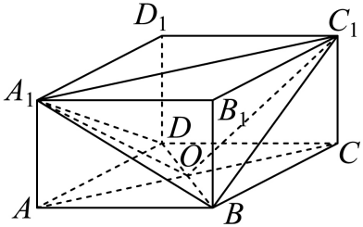
（3）连接$OA_{1}$，在菱形$ABCD$中，$OA⊥BD$，又易知$A_{1}B=A_{1}D$，所以$OA_{1}⊥BD$，
所以二面角$A_{1}−BD−A$的平面角为$∠A_{1}BA$．
在四面体$A_{1}−ABD$中，$AA_{1}⊥AB,AA_{1}⊥AD,AA_{1}=1,AB=AD=\sqrt{3}$，
所以$∠AA_{1}B=∠AA_{1}D=\frac{\text{π}}{3}$，
所以四面体$A_{1}−ABD$在点$A_{1}$处的离散曲率为$1−\frac{1}{2\text{π}}(\frac{\text{π}}{3}+\frac{\text{π}}{3}+∠BA_{1}D)=\frac{1}{2}$，
所以$∠BA_{1}D=\frac{\text{π}}{3}$，所以$△BA_{1}D$为等边三角形$BD=A_{1}B=2$．
所以$OB=1,OA=\sqrt{AB^{2}−OB^{2}}=\sqrt{2}$．
又$OA_{1}=\sqrt{3}OB=\sqrt{3}$，所以$cos∠A_{1}OA=\frac{OA}{OA_{1}}=\frac{\sqrt{2}}{\sqrt{3}}=\frac{\sqrt{6}}{3}$，
所以二面角$A_{1}−BD−A$的余弦值为$\frac{\sqrt{6}}{3}$．

